**UNIVERSIDAD NACIONAL FEDERICO VILLARREAL**

**FACULTAD DE INGENIERÍA INDUSTRIAL Y DE SISTEMAS**



# PROYECTO DE PLAN DE TESIS

# TÍTULO:

**“*IMPLEMENTACIÓN DEL BSC PARA LA MEJORA DE PROCESOS Y NEGOCIOS EN IESTP CIBERTEC, ÁREA DE FORMACIÓN CONTINUA, EN TIEMPOS DEL COVID-19*”**

# Mariella Milagros Reyes Villarreal

# PLAN DE TESIS

# Dr. Pedro Martín Lezama Gonzáles

# Lima - Perú

## ÍNDICE

TÍTULO 4

AUTOR 4

LUGAR DONDE SE VA A REALIZAR LA INVESTIGACIÓN: 4

1. DESCRIPCIÓN DEL PROYECTO……………………………………………………………………...4
   1. ANTECEDENTES 4
   2. PLANTEAMIENTO DEL PROBLEMA ..9
      1. DESCRIPCIÓN DE LA PROBLEMÁTICA 12
      2. DESCRIPCIÓN DEL PROBLEMA 12
      3. FORMULACIÓN DEL PROBLEMA 12
         1. PROBLEMA GENERAL 12

I.2.3.1. PROBLEMA ESPECÍFICO 12

* 1. OBJETIVOS 12
     1. OBJETIVO GENERAL 12
     2. OBJETIVO ESPECÍFICOS 12
  2. JUSTIFICACIÓN E IMPORTANCIA 13
     1. JUSTIFICACIÓN 13
     2. IMPORTANCIA 13
  3. ALCANCES Y LIMITACIONES 14
     1. ALCANCE 14
     2. LIMITACIÓN 14
        1. DELIMITACIÓN ESPACIAL 14
        2. DELIMITACIÓN TEMPORAL 14

1. MARCO TEÓRICO……………………………………………………………………………………..15
   1. TEORÍAS GENERALES RELACIONADAS CON EL TEMA 15
2. HIPÓTESIS Y OPERACIONALIZACIÓN DE LAS VARIABLES. 37
   1. HIPÓTESIS GENERAL 37
   2. HIPÓTESIS ESPECÍFICAS 37
   3. VARIABLES 38
      1. VARIABLES INDEPENDIENTE 38
      2. VARIABLES INTERVINIENTE 38
      3. VARIABLE DEPENDIENTE 38
      4. OPERACIONALIDAD DE LAS VARIABLES. 39
   4. TIPO 42
   5. POBLACIÓN: 42
   6. UNIVERSO SOCIAL 42
   7. MUESTRA: 42
3. MÉTODO 43
   1. DISEÑO DE INVESTIGACIÓN 43
   2. ESTRATEGIA DE PRUEBA DE HIPÓTESIS 43
   3. TÉCNICAS DE RECOLECCIÓN DE DATOS 44
      1. INSTRUMENTOS DE RECOLECCIÓN DE DATOS. 44
4. CRONOGRAMA 45
5. PRESUPUESTO 45
6. REFERENCIAS BIBLIOGRÁFICAS 45

**TÍTULO:**

“Implementación del BSC para la mejora de procesos y negocios en IESTP Cibertec, área de Formación Continua, en tiempos del Covid-19”.

**AUTOR**

Mariella Milagros Reyes Villarreal

**LUGAR DONDE SE REALIZARÁ LA INVESTIGACIÓN:**

Cibertec: Calle Diez Canseco C/2 Miraflores. Lima – Perú.

Cibertec: Av. Uruguay 514 Cercado de Lima. Lima – Perú.

**I .- DESCRIPCIÓN DEL PROYECTO**

## ANTECEDENTES

En el campo de las ingenierías, destaca de manera relevante la creatividad, es decir la habilidad intrínseca del ser humano para generar soluciones originales en base a los conceptos que ya conoce. En los negocios, es fundamental contar con herramientas que permitan optimizar el desempeño y lograr una ventaja competitiva mediante la interrelación de los objetivos y su conexión con la estrategia. El IESTP Cibertec, parte de la Red Educativa Laureate, con más de 37 años de presencia en el Perú, no es ajeno a esta necesidad, lo cual se evidenció de sobremanera en la actual coyuntura de pandemia.

En 1992, [David Norton y Robert Kaplan presentaron por primera vez](https://gestion.pensemos.com/kaplan-y-norton-todo-sobre-los-autores-del-cuadro-de-mando-integral) en un artículo para el Harvard Business Review,  la metodología Balanced Scorecard, estableciendo que las mediciones basadas únicamente en una perspectiva financiera eran insuficientes a la hora de hacer un análisis del estado real de las compañías. Aunque han pasado 28 años desde entonces, estos principios siguen estando vigentes.

**Artículos de investigación:**

1. Bolaños Jijón, A. F., Méndez Bravo, J. C., & Méndez Bravo, M. (2020). Balanced Scorecard como Herramienta de Gestión y mejora en los Emprendimientos. *INNOVA Research Journal*, *5*(3), 62-77. El presente artículo realiza un análisis bibliográfico del Balanced Scorecard (BSC) en empresas para dar a conocer las oportunidades que presenta la implementación de esta herramienta. Se emplearon métodos de exploración teórica, análisis y síntesis de documentos tales como revistas y libros de varios autores acerca de los conceptos generales del Balanced Scorecard relacionados con emprendimientos los mismos que fueron presentados en tablas. El documento realiza un análisis del Balanced Scorecard herramienta de desarrollo y sostenibilidad para emprendimientos y numerosas organizaciones.  En la actualidad, los emprendimientos y la innovación están en auge, debido que brindan una oportunidad de generar ingresos, dinamizar la economía e introducir nuevos productos al mercado y, de esta manera, ofrecer variadas opciones de elección para el consumidor.  Este estudio reveló que el Balanced Scorecard puede permitir a toda organización, a través de su estructura de perspectivas, visualizar y hacer seguimiento a la estrategia definida, mejorar sus procesos internos, conocer las necesidades de sus clientes y obtener mayores ganancias en un mediano y largo plazo. El empleo de esta herramienta, incidirá decisivamente en el cumplimiento de los objetivos de estas organizaciones.

**Tesis relacionadas:**

1. (Ahedo.J, Castillo.R, & Sámano.J, 2018, págs. 1509-1535) en el artículo científico “Diseño de un Sistema de Indicadores mediante Balanced Scorecard para la Evaluación de un Sistema de Gestión de Calidad de Seguridad Industrial y Salud Ocupacional”, proponen el Balanced Scorecard como herramienta de evaluación del Sistema de Gestión de Seguridad y Salud en el Trabajo (SG-SST), además comentan que pueda ser usada en otros sistemas de gestión, como lo son de calidad, medio ambiente, inocuidad alimentaria, etc, sin embargo se necesitaría adecuar los indicadores de cada perspectiva para la correcta evaluación de cada sistema de gestión. Al proponer esta herramienta como evaluación del sistema de gestión no pretenden cambiar las auditorias por esta herramienta, ya que incluso el Balanced Scorecard hace uso de auditorías para evaluar algunos aspectos del sistema de gestión, sino que no se use a la auditoria como único medio de evaluación del sistema de gestión, pues estas dos herramientas pueden ser complementadas para una evaluación integral.

Y concluyen que el Balanced Scorecard facilita la traducción de la misión y visión corporativa en objetivos, estrategias e indicadores sencillos, traducibles a toda la verticalidad de la organización, es decir todos pueden cumplir con su parte correspondiente, provocando la sinergia necesaria para alcanzar los fines y metas propuestos.

1. (A Jadeed · ‎2017), en la tesis doctoral *“EL CUADRO DE MANDO INTEGRAL Y SUS EFECTOS A LA RENTABILIDAD “señala*: El entorno en el que operan las empresas ha evolucionado mucho en los últimos años, debido a la revolución en las tecnologías de información, los mercados y las estructuras organizativas. Con este cambio de la economía industrial hacia una economía caracterizada por activos intangibles, como el conocimiento y la capacidad de innovación, las organizaciones tienen que gestionar los crecientes niveles de complejidad, la movilidad y la incertidumbre (Voelpel et al., 2006). El énfasis en la creación de valor, el aumento de la presión competitiva, la globalización, la desregulación y la emergencia de una economía basada en el conocimiento están llevando a las organizaciones a adoptar nuevos sistemas de gestión más sofisticados y eficaces para garantizar su continuidad en el mercado (Quesado et al., 2014).

Las medidas financieras eran el complemento perfecto en la era industrial para la medición de la rentabilidad. La competencia estaba gobernada por las economías de escala y alcance. En ese entorno las medidas financieras eran suficientes para proporcionar los baremos de éxito. Para medir el éxito financiero en la época industrial, las empresas usaban medidas como el retorno sobre la inversión (return on investment, ROI), el análisis de los flujos de efectivo descontados, el costeo basado en actividades (activity based costing, ABC) o el valor económico agregado (economic value added, EVA). Esas medidas han ayudado a muchas organizaciones en la adopción de decisiones más racionales.

El paso de la era industrial a la era de la información ocasiona que las medidas financieras sean criticadas por ser retrasadas, incapaces de medir los recursos intangibles e inadecuadas para evaluar el rendimiento de las inversiones en nuevas tecnologías.

Para afrontar este problema, se han ido desarrollando nuevos modelos que combinan medidas financieras y no financieras con el objetivo de valorar el efecto de los activos tangibles e intangibles sobre el rendimiento empresarial; entre ellos destaca por su importancia el Cuadro de Mando Integral (CMI).

El CMI se deriva y construye partiendo de la visión y estrategia de la empresa y está compuesto por un conjunto de indicadores financieros y no financieros relativos a los factores que determinan el éxito de una organización. La idea principal del CMI es proporcionar una estructura de medidas de rendimiento en diferentes perspectivas para una gestión estratégica focalizada y efectiva. El CMI consigue el equilibrio entre las perspectivas internas y externas, financieras y no financieras, que muestran aspectos a largo y corto plazo de forma simultánea. Dicho, en otros términos, el CMI proporciona a los gerentes una herramienta de control completo y eficaz para la realización de la estrategia empresarial.

Las dimensiones del sistema de medición del desempeño reflejan la lógica inherente a las intenciones estratégicas de la empresa. El CMI describe esa lógica en términos de aprendizaje y crecimiento, procesos internos, clientes y financiera, los cuales determinan la capacidad de la compañía de generar beneficios.

* 1. **PLANTEAMIENTO DEL PROBLEMA**
     1. **DESCRIPCIÓN DE LA PROBLEMÁTICA**

En la presente investigación, la realidad problemática será descrita en tres aspectos importantes, personas, procesos y tecnología; las cuales se detallan a continuación:

## Procesos.

* + - 1. No existe un área de planificación, ya que, debido a los constantes cambios de administración, se realizan modificaciones principalmente en el área comercial, por ende, no hay procesos establecidos, ni estándares definidos para registrar las guías y el camino hacia el logro de objetivos.
      2. El Plan Estratégico de la organización es difundido solo entre las jefaturas y gerencias, el resto de personal lo conoce de manera parcial o no lo conoce.
      3. Los procesos internos y actividades no se encuentran documentados o en algún repositorio, por lo cual no existe una adecuada comunicación entre las áreas y los colaboradores de la organización.
      4. Los recursos y el presupuesto asignado no son utilizados de acuerdo a un cronograma estructurado, por lo tanto, los resultados no reflejan un plan coherente de negocios.
      5. No existe una metodología para una adecuada gestión del conocimiento que permita retroalimentación y tomar en cuenta las lecciones aprendidas para todos los miembros de la organización.
      6. El área que diseña la planificación estratégica es la misma que audita y la que reporta los resultados a la alta gerencia por lo que se pierde objetividad y transparencia.
      7. Los procesos del área financiera y contable no están alineados con el área de negocios y presentan resultados diferentes en los ingresos percibidos. Asimismo, las áreas de gestión del talento, administrativas, logísticas, de control y monitoreo de los servicios diversos, tienen una integración parcial y data no actualizada en tiempo real.

## Personas.

1. No se difunde adecuadamente la misión y visión de la organización a todo el personal. Los objetivos a corto y mediano plazo son comunicados sin un plan que respalde el logro de los mismos.
2. Comunicación limitada entre las áreas operativas y de dirección.
3. Promociones de cargos con evaluaciones parciales de acuerdo a la afinidad con jefes y/o directivos a vista de todos los trabajadores. No cuenta con plan para línea de carrera.
4. Colaboradores con incertidumbre debido a los recortes salariales, por lo cual no se encuentran motivados ni empoderados
5. Los stakeholders desconocen de los objetivos de la organización y se limitan a la actividad del día a dia, por lo cual no existe una fidelización para la continuidad de los negocios.
6. No se genera valor de producto y servicio a los clientes.

## Tecnologías.

1. No existen indicadores de herramientas de control y monitoreo estandarizadas, de acuerdo a los cambios en el área de planificación cambian los criterios. CRM en desarrollo inicial de módulos de control.
2. No hay un área definida para la aprobación y ejecución de proyectos de las diferentes áreas, académica, negocios, informática, administrativas, etc. Las iniciativas y decisiones se toman en el dia a dia.
3. Data no normalizada y dispersa en las áreas de marketing, académica y comercial lo que retrasa la atención y respuesta a los alumnos.
4. No se cuenta con alguna herramienta ERP que integre las diferentes áreas, solo hay desarrollos parciales por áreas de sus actividades lo que genera reprocesos e información imprecisa en muchos casos.

## DESCRIPCIÓN DEL PROBLEMA

Luego de analizar la realidad problemática podemos definir la siguiente interrogante:

* ¿Cómo se debe implementar un BSC que sirva para la mejora de los negocios y procesos, así como para la generación y mantenimiento de ventajas competitivas que permitan a la institución lograr sus objetivos y aportar valor?

## FORMULACIÓN DEL PROBLEMA

## I.2.3.1. PROBLEMA GENERAL

¿De qué manera la implementación de un Balance Scorecard (BSC) con sus diferentes perspectivas en función al plan estratégico, asegura la mejora en los procesos y en la toma de decisiones que encaminen las estrategias hacia el logro de los objetivos, aportando valor que permita mantener vigente y competitiva a la organización?

## PROBLEMA ESPECÍFICO

* + - * + ¿En qué medida la utilización del BSC contribuye a la mejora en la toma de decisiones para establecer los objetivos e indicadores comerciales de la organización?
        + ¿En qué medida la utilización del BSC en los procesos internos contribuye a la eficacia de gestión de los mismos en la organización?
        + ¿En qué medida la utilización del BSC en los clientes contribuye a la mejora de los niveles de calidad de servicio en la organización?
        + ¿En qué medida la utilización del BSC en el negocio contribuye al modelado, comunicación y control de la estrategia que conduzca todos los esfuerzos organizacionales hacia la consecución de las metas planteadas?

## OBJETIVOS

## OBJETIVO GENERAL

Determinar el grado de mejora en los procesos y negocios de la organización al implementar la herramienta Balanced Scorecard (BSC) utilizando como marco de referencia el plan estratégico para una adecuada toma de decisiones que permita establecer objetivos claros y definidos en las diferentes áreas involucradas.

## OBJETIVO ESPECÍFICOS

* + - * Determinar el grado de efectividad de un BSC en la gestión del área comercial estableciendo indicadores de entrada al área comercial, mejorando las campañas, oferta académica y estableciendo metas realistas a la actual coyuntura.
      * Alinear todas las áreas y las actividades de la organización en función de los objetivos estratégicos y el cumplimiento de la visión mejorando la comunicación y el rendimiento de los recursos de las diferentes áreas.
      * Automatizar la información para medir el desempeño de la organización a través de una herramienta para inteligencia de negocios (Power BI)
      * Determinar el nivel de mejora en los servicios y productos de la organización al utilizar el BSC en los clientes y colaboradores haciéndolos participes de la estrategia.

## I.4. JUSTIFICACIÓN E IMPORTANCIA

## JUSTIFICACIÓN

La investigación servirá para mejorar la ejecución de la estrategia en la organización. En la práctica son numerosas las organizaciones que tienen muchos problemas para implementar de forma práctica la estrategia definida. Según datos extraídos de encuestas y entrevistas con altos directivos de empresas, entre el 60% y el 80% de las organizaciones no logran cumplir los planes propuestos en sus mapas estratégicos y la mayoría de CEO coinciden que su problema no es de estrategia sino de ejecución. Gestionar la estrategia se ha convertido en una de las competencias más valiosas de las empresas. Únicamente aquellas organizaciones que gestionen su estrategia de forma adecuada, podrán competir exitosamente y conseguir ventajas sobre sus competidores.

Los sistemas de medición del desempeño Balanced Scorecard (BSC) en las organizaciones, tienen un poderoso impacto en el comportamiento de los grupos implicados, tanto internos como externos, de ahí su interés de medir la eficiencia y eficacia en el cumplimiento de la misión, visión y alineados a los objetivos organizacionales, la mejora de la propia organización, de su personal, de la satisfacción de las necesidades de sus clientes, o usuarios, y del entorno socioeconómico.

## IMPORTANCIA

La investigación realizada beneficiará a la organización en mejorar la efectividad de la toma decisiones adecuadas. Las mejoras en Personas apoyan a las mejoras en los Procesos, generando impactos apreciables por los Clientes. La mejor posición ante los Clientes se refleja en los Resultados finales (Valor económico o Valor social); es decir, en una cadena general de posibles causas y efectos.

## I.5. ALCANCES Y LIMITACIONES

## ALCANCE

La investigación está basada en la metodología del Balanced Scorecard (BSC), que es una metodología gerencial que sirve como herramienta para la planeación y administración de estrategias de las empresas. Para poder trabajar eficientemente con el CMI es necesario utilizar un software que facilite la visualización de los resultados de cada indicador, permitiendo así una mejor toma de decisiones. Por lo tanto, la utilización de un software de automatización que contemple todas las etapas de un Cuadro de Mando Integral o Balanced Scorecard es imprescindible para la implementación de la estrategia, puesto que actúa sobre los factores de riesgo atenuándolos por completos o minimizándolos. Se describen las siguientes consideraciones:

• La falta de continuidad o la rotación de líderes deja de tener tanta importancia, puesto que el software se encarga de preservar todo el trabajo y lo mantiene actualizado.

• El programa se encarga de corregir errores de interpretación de conceptos, reagrupando ideas y conceptos, interrelacionando objetivos y ofreciendo una visualización de las ideas de forma ordenada y clara.

• Posibilita sistemas de comunicación muy eficientes.

• Se solucionan errores de escalabilidad.

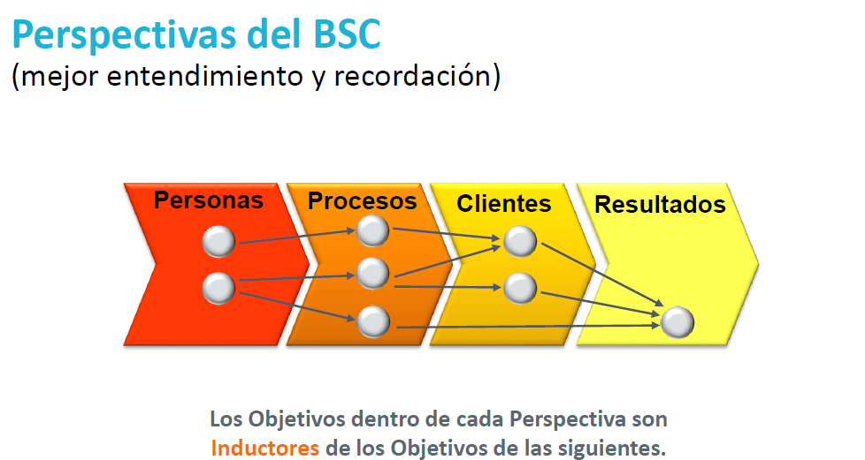

* + 1. **LIMITACIÓN**

## DELIMITACION ESPACIAL

En esta investigación para la implementación se recopilarán, seleccionarán y procesarán los datos de la IESTP Cibertec

## DELIMITACION TEMPORAL

Para la realización de esta investigación se contará con información del año 2010 al 2020.

## II.- MARCO TEÓRICO

## II.1 TEORÍAS GENERALES RELACIONADAS CON EL TEMA

El objetivo principal de esta parte del trabajo consiste en describir los fundamentos teóricos que se desarrollan para sustentar el mismo.

De esta manera, iniciamos por revisar los conceptos de plan estratégico, cultura organizativa, misión, visión, valores.

Nos enfocaremos nuestro estudio en aspectos relacionados con el Cuadro de Mando Integral (antecedentes, concepto, estructura, perspectivas, relaciones causa-efecto, indicadores comerciales y no comerciales).

Y, por último, detallaremos el Power BI, con objeto de conocer el servicio de análisis de inteligencia empresarial y que permite modelizar y analizar los datos para la mejora en toma de decisiones en forma oportuna.

**II.1.1 MISIÓN, VISIÓN, VALORES y ESTRATEGIA**

Para (R.Kaplan & D.Norton, 1996) cuando desarrollamos un Cuadro de Mando Integral (CMI), tenemos en consideración que el punto de partida está en la razón de ser de la organización, es decir, su misión. Asimismo, especifica el objetivo global a conseguir a largo plazo, es decir la visión de negocio, y que, finalmente, va a ser el eje de impulso de la propia estrategia empresarial en la que se determinan, de una forma más pormenorizada, los distintos objetivos a través de las cuatro perspectivas vinculadas en una relación causan-efecto y que convergen en la propia visión del negocio.

En cuanto a los elementos relacionados con el diseño del Cuadro de Mando Integral (CMI), debemos prestar especial atención a la misión, visión, valores y objetivos de la empresa, como se puede apreciar en el Gráfico 1, pues constituyen la base de una estrategia empresarial. De ahí que partamos de la necesidad de definir estos conceptos.

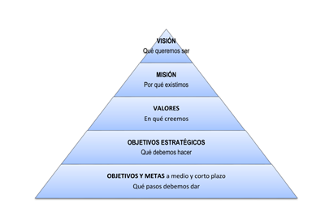

***Gráfico 1. Base de una estrategia empresarial, adaptación de (R.Kaplan & D. Norton, 2001*)**

La Estrategia según (David, 2013, pág. 11) , son los medios a través de los cuales se alcanzarán los objetivos a largo plazo. Algunas estrategias son la expansión geográfica, la diversificación, la adquisición, el desarrollo de productos, la penetración de mercado, las reducciones presupuestarias, las desinversiones, la liquidación y las empresas conjuntas. Estas estrategias son posibles cursos de acción que requieren de decisiones por parte de los altos directivos y de grandes cantidades de recursos de la empresa. Además, las estrategias afectan la prosperidad a largo plazo de la organización, por lo general durante un mínimo de 5 años, y por eso se orientan hacia el futuro. Las estrategias tienen consecuencias multifuncionales o multidimensionales y requieren la consideración de los factores y los internos que enfrenta la empresa.

La misión es reconocida por (Kotler & Armstrong, 2004), como un importante elemento de la planificación estratégica. Por lo tanto, la declaración de misión le permitirá saber quién es y hacia dónde se dirige la organización.

(Fleitman, 2000) define a la visión como, el camino al cual se dirige la empresa a largo plazo y sirve de rumbo y aliciente para orientar las decisiones estratégicas de crecimiento junto a las de competitividad.

Respecto a los valores, (Denison, 1991) define que son aquellos que representan la base de evaluación que los miembros de una organización emplean para calificar situaciones, actos, objetos y personas. Estos reflejan las metas reales, así como, las creencias y conceptos básicos de una organización y, como tales, forman el núcleo central de la cultura organizacional.

**II.1.2. EL PLAN ESTRATÉGICO**

Para (Altair, 2013, págs. 14-15), en la sociedad del siglo XXI impera la planificación; prácticamente la totalidad de los aspectos de nuestras vidas están planificados. Planificamos nuestro futuro cuando somos jóvenes, planificamos nuestra carrera profesional, planificamos la educación de nuestros hijos antes de que nazcan, etc. En la vida personal como en el mundo de los negocios cualquier ausencia de planificación puede conducirnos irremediablemente al caos y al fracaso. Si no estamos dispuestos a abandonar a la suerte del azar los aspectos fundamentales de nuestra vida, tampoco deberíamos hacerlo con nuestros negocios, ya que al fin y al cabo son determinantes en nuestro porvenir como personas.

En ocasiones, conocemos negocios de alta rentabilidad y resultados óptimos que en un momento del tiempo se estancan, entran en recesión e incluso en quiebra. ¿Es cosa del azar, la mala suerte? ¿Se ha producido un cambio repentino en la demanda, en el mercado? ¿Podríamos haber previsto ese futuro a tiempo de cambiar las cosas? No sólo podríamos, sino que además deberíamos haberlo hecho. La evolución del mundo empresarial hacia una competencia cada vez más agresiva nos obliga a no conformarnos con mantenernos en el tiempo, nos obliga a estar permanentemente alerta y con el deseo de progresar, crecer y ser más rentables, eficaces y competitivos; de otro modo estamos destinados al fracaso.

“El mundo es un teatro de cambios y ser constante en la naturaleza sería una inconstancia”. A. Cowley (1617-1668), diplomático y escritor inglés. La decisión de elaborar un Plan Estratégico es sólo uno de los aspectos que demuestra que nuestra organización posee ese deseo de planificar, de crecer, de marcar las pautas de la evolución de la organización.

El Plan Estratégico es un excelente ejercicio para trazar las líneas que marcarán el futuro de nuestra empresa. Debemos ser capaces de diseñar el porvenir de la empresa y, lo que es más importante, transmitir estas pautas, contrastarlas y convencer al resto de los agentes que interactúan con la organización de cuál es el camino hacia el éxito. Como bien afirma G.K. Chesterton (1874-1936): “La idea que no trata de convertirse en palabras es una mala idea, la palabra que no trata de convertirse en acción, es a su vez una mala palabra”.

¿Por qué consideramos el Plan Estratégico como un símbolo de planificación, de organización y de encauzamiento de cualquier negocio hacia la consecución de sus objetivos? Un Plan Estratégico es el documento que sintetiza a nivel económico-financiero, estratégico y organizativo el posicionamiento actual y futuro de la empresa.

¿Por qué hablamos de tres niveles? Porque el Plan Estratégico debe revisar todas las áreas de la empresa incluidas en estos tres niveles. Debe, además, someterlas a examen y determinar la estrategia a seguir en lo que concierne a las variables que como empresa podemos controlar, así como predecir la evolución de las variables externas que afectan inevitablemente a la evolución de la empresa.

Un Plan Estratégico es siempre útil para definir:

• ¿Cuál es el momento presente que vive la empresa y cómo se ha llegado hasta aquí?

• ¿Cuál es el objetivo que nos hemos marcado como empresa, a dónde queremos llegar?

Manifestar dichas preocupaciones no es suficiente, en los negocios como en la vida se trata de ser proactivo y no reactivo; cuanto más conscientes seamos de nuestra situación y adoptemos las medidas necesarias para convertir esta situación en la situación más parecida a nuestro objetivo, mayor será nuestra probabilidad de éxito.

En el contexto de un mercado global en el que competimos hoy, no podemos contentarnos con estar presentes, con navegar a la deriva esperando que los hechos se sucedan, se trata ante todo de fijarse un rumbo y poner los medios para seguir la dirección que nos hemos marcado, como bien dice S. Covey (1997): “Para un velero sin rumbo, cualquier viento es favorable”.

Evidentemente aquel que no se fija objetivos, no corre el riesgo de no cumplirlos, pero tampoco alcanza el éxito.

El Plan Estratégico es, por lo tanto, un documento cuya elaboración nos obligará a plantearnos dudas acerca de nuestra organización, de nuestra forma de hacer las cosas, y a marcarnos una estrategia en función de nuestro posicionamiento actual y del deseado.

Este ejercicio de reflexión será determinante en el porvenir de la empresa y en la imagen de la misma en el exterior, porque la intención de mejorar, de marcarse objetivos, de fijarse una meta no sólo nos beneficia a nosotros mismos como organización, sino que además contribuye a dar una imagen seria y organizada de la empresa en el exterior.

El Plan Estratégico es además la tarjeta de presentación de la idea del emprendedor frente a todos los grupos con los que la empresa pretende entablar relaciones: accionistas, entidades financieras, trabajadores, clientes, proveedores, etc. Por ello, el emprendedor debe recoger en el plan estratégico toda la información relativa a la puesta en marcha del negocio.

A modo de conclusión, podríamos terminar con la siguiente definición de Plan Estratégico aportada por Dess y Rumian (2003): “Entendemos por Plan Estratégico el conjunto de análisis, decisiones y acciones que una organización lleva a cabo para crear y mantener ventajas comparativas sostenibles a lo largo del tiempo”.

1. **OBJETIVOS DEL PLAN ESTRATÉGICO**

El objetivo del Plan Estratégico puede variar en función de diversos aspectos; del tipo de empresa, de la situación económico-financiera de la misma, de la madurez del negocio, etc. En cualquier caso, lo que no varían son los beneficios de realizar un Plan Estratégico, ya que sea cual sea la estructura, el tipo de negocio, el tamaño o el posicionamiento en el mercado de la organización empresarial, nos permite analizar la viabilidad técnica, económica y financiera del proyecto empresarial.

El Plan Estratégico, realizado de una forma sistemática, proporciona ventajas notables para cualquier organización empresarial:

• Obliga a la Dirección de la empresa a pensar, de forma sistemática, en el futuro.

• Identifica los cambios y desarrollos que se pueden esperar.

• Aumenta la predisposición y preparación de la empresa para el cambio.

• Mejora la coordinación de actividades.

• Minimiza las respuestas no racionales a los eventos inesperados (anticipación).

• Reduce los conflictos sobre el destino y los objetivos de la empresa.

• Mejora la comunicación.

• Los recursos disponibles se pueden ajustar mejor a las oportunidades.

• El plan proporciona un marco general útil para la revisión continuada de las actividades.

• Un enfoque sistemático de la formación de estrategias conduce a niveles más altos de rentabilidad sobre la inversión (creación de valor).

1. **ELABORACIÓN DEL PLAN ESTRATÉGICO**

La idea del Plan Estratégico debe surgir de la dirección de la organización, del dueño, de la directiva, del gerente, en función de la estructura de la sociedad. Es decir, de la persona o personas cuya misión es dirigir la empresa hacia el éxito. En ocasiones, la ayuda de un experto es imprescindible para elaborar un Plan Estratégico que sea útil, creíble y técnicamente coherente.

El paralelismo con la salud de las personas es muy útil, cuando simplemente nos encontramos resfriados o con un dolor leve, solemos automedicarnos acudiendo simplemente a la farmacia más cercana. Sin embargo, cuando el mal que sufrimos es de mayor gravedad y nuestros conocimientos nos impiden sacar conclusiones objetivas acerca del origen del mismo, acudimos a un especialista. No se nos ocurriría en este caso automedicarnos porque el diagnóstico supera nuestra capacidad de conocimiento.

Si no somos capaces de dejar en manos de un inexperto nuestra salud y no nos aventuramos a sacar conclusiones acerca de un campo que desconocemos, ¿por qué deberíamos hacerlo con la salud de nuestro negocio? La falta de formación del empresario y su afán de logro puede provocar una especie de optimismo excesivo que le hace creer que todo es posible. Esa visión empresarial, la capacidad de generar ideas nuevas beneficiosas para el negocio, es fundamental, pero debe ir siempre acompañada en la planificación de un análisis coherente de la posibilidad de éxito del negocio, un análisis hecho con “la cabeza” y no tanto “con el corazón”. La experiencia avala que la decisión de acudir a profesionales externos para tratar asuntos que pueden diferir de las capacidades diarias de una organización o cuya dedicación supone un coste de oportunidad excesivamente elevado, es una decisión que garantiza el éxito del proyecto.

La clave de éxito del proyecto es la correcta planificación del mismo y la perfecta coordinación entre la organización y los profesionales externos. Sólo en el caso en el que estas premisas se cumplan, el grado de satisfacción de ambas partes será elevado y el proyecto será considerado como un éxito.

El trabajo en equipo es siempre una garantía de éxito: cuando se equilibra lo que se desea hacer con la capacidad para hacerlo es cuando más probabilidades de éxito alcanza el proyecto. Toda la organización debe involucrarse en la ejecución del Plan Estratégico.

Nadie conoce la organización de la empresa mejor que su creador, su gerente y el equipo que trabaja diariamente en ella. Por ello, en la ejecución de un plan estratégico coherente y realista debe participar toda la organización o, en su caso, aquellas personas que desempeñan actividades que suponen toma de decisiones determinantes en la evolución de la sociedad.

1. **FASES DE ELABORACIÓN DE UN PLAN ESTRATÉGICO**

En la elaboración de un Plan Estratégico podemos distinguir tres etapas fundamentales:

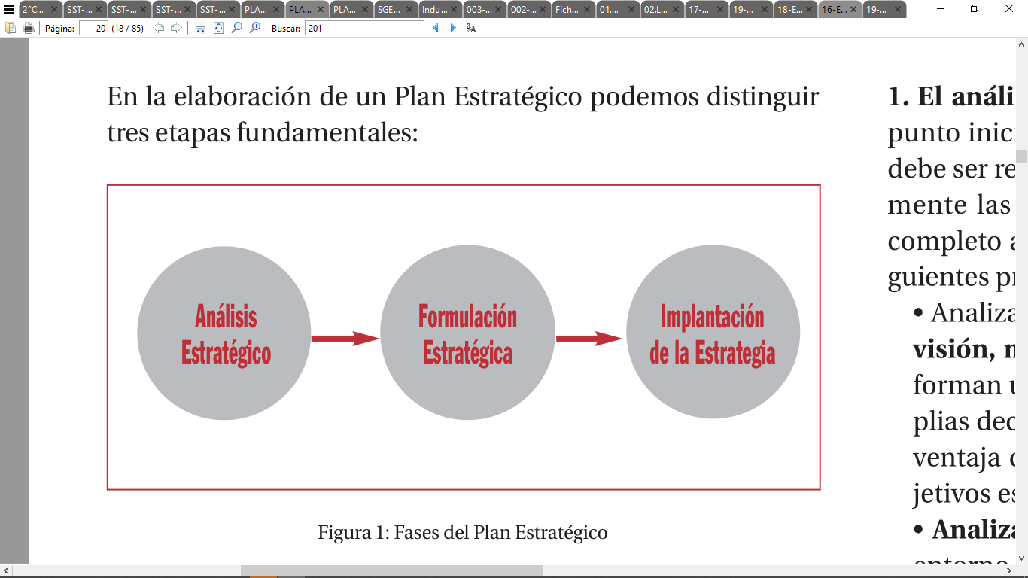

***Gráfico 2. Fases del Plan Estratégico***

1. **El análisis estratégico, puede ser considerado como el punto inicial del proceso.** Consiste en el trabajo previo que debe ser realizado con el fin de formular e implantar eficazmente las estrategias. Para ello, es necesario realizar un completo análisis externo e interno que constaría de los siguientes procesos:

* Analizar los propósitos y los objetivos organizativos. La visión, misión y objetivos estratégicos de una empresa forman una jerarquía de metas que se alinean desde amplias declaraciones de intenciones y fundamentos para la ventaja competitiva hasta específicos y mensurables objetivos estratégicos.
* Analizar el entorno. Es necesario vigilar y examinar el entorno, así como analizar a los competidores. Dicha información es crítica para determinar las oportunidades y amenazas en el entorno.

Proporcionamos dos niveles de entorno:

* El entorno general, que consta de varios elementos que denominaremos los segmentos políticos, económicos, tecnológicos y sociales, segmentos en los que se producen tendencias y eventos clave, con un impacto potencial dramático en la empresa.
* El entorno sectorial o entorno competitivo, que se encuentra más cercano a la empresa y que está compuesto por los competidores y otras organizaciones que pueden amenazar el éxito de los productos y servicios de la empresa.
* Análisis interno. Dicho análisis ayuda a identificar tanto las fortalezas como las debilidades que pueden, en parte, determinar el éxito de una empresa en un sector. Analizar las fortalezas y relaciones entre las actividades que comprenden la cadena de valor de una empresa puede constituir un medio de descubrir fuentes potenciales de ventaja competitiva para la empresa.
* Valorar los activos intangibles de la empresa. El conocimiento de los trabajadores y otros activos intelectuales o intangibles de una empresa es fundamental, puesto que son cada vez más importantes como inductores de ventajas competitivas y de creación de riqueza en la economía actual. Además del capital humano, valoraremos el grado en el que la organización crea redes y relaciones entre sus empleados, clientes, proveedores y aliados.

1. **La formulación estratégica de una empresa se desarrolla en varios niveles:**

* Estrategias corporativas. La estrategia corporativa se dedica a cuestiones que conciernen a la cartera de negocios de la empresa. Dicha estrategia se centra en dos preguntas:
* ¿En qué negocios deberíamos competir?
* ¿Cómo podemos gestionar la cartera de negocios para crear sinergias entre los negocios?
* Estrategia competitiva o a nivel de unidad de negocio. Las empresas de éxito se esfuerzan por desarrollar bases para lograr una ventaja competitiva, ventaja que pueda consistir en un liderazgo en costes y/o en la diferenciación, sea especializándose en un reducido segmento de mercado o abarcando un sector de actividad concreto con un alcance amplio.
* Estrategias operativas. Se considera que una empresa es una serie de funciones (marketing, producción, recursos humanos, investigación y desarrollo, etc.) y la manera de entenderla es analizar el desempeño de cada una de esas funciones con relación a las ejecutadas por la competencia. Para ello, utilizaremos el Análisis de la Cadena de Valor. El Análisis de la Cadena de Valor es una herramienta gerencial para identificar fuentes de ventaja competitiva. El propósito de analizar la cadena de valor es identificar aquellas actividades de la empresa que pudieran aportarle una ventaja competitiva potencial. Poder aprovechar esas oportunidades dependerá de la capacidad de la empresa para desarrollar, a lo largo de la cadena de valor y mejor que sus competidores, aquellas actividades competitivas cruciales.

1. La implantación estratégica requiere asegurar que la empresa posee adecuados controles estratégicos y diseños organizativos. Es de particular relevancia garantizar que la empresa haya establecido medios eficaces para coordinar e integrar actividades, dentro de la propia empresa, así como con sus proveedores, clientes y socios aliados.

* Conseguir un control eficaz de la estrategia. Las empresas son incapaces de implementar satisfactoriamente las estrategias seleccionadas a menos que ejerciten un control estratégico eficaz. El control de la información requiere que la organización vigile y examine el entorno, y responda eficazmente a las amenazas y oportunidades. En este sentido, el Cuadro de Mando Integral se ha convertido en el instrumento por excelencia para asegurar una adecuada implantación de la estrategia en la empresa.
* Crear diseños eficaces. Para triunfar, las empresas deben tener estructuras y diseños organizativos que sean coherentes con su estrategia.
* Crear una organización inteligente y ética. Una estrategia de liderazgo eficaz debe dedicarse a establecer una dirección, diseñar la organización y desarrollar una organización comprometida con la excelencia y el comportamiento ético. Además, dado el rápido e impredecible cambio en el entorno competitivo actual, la estrategia de la empresa debe crear una empresa aprendedora. Esto permite que la organización pueda beneficiarse del talento individual y colectivo existente dentro de la organización.
* Fomentar el aprendizaje corporativo y la creación de nuevas estrategias. El éxito actual no garantiza el éxito futuro. Con el rápido e impredecible cambio en el mercado global, las empresas, sea cual sea su tamaño, deben seguir buscando oportunidades para crecer y encontrar nuevas formas de renovar su organización. Dentro de las corporaciones, el comportamiento emprendedor autónomo de los individuos que lideran nuevos productos puede surgir de cualquier punto de la organización, cubriendo funciones y actividades emprendedoras esenciales.

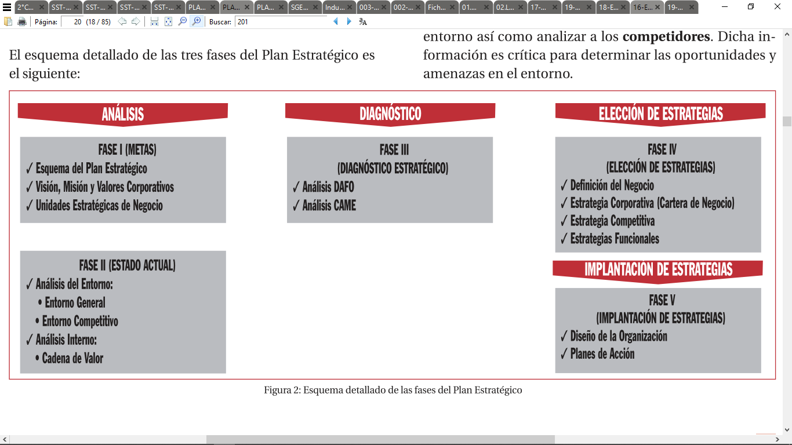

***Esquema detallado de las fases del Plan Estratégico***

**II.1.3 ESTIMACIÓN BASADA EN CUADRO DE MANDO INTEGRAL**

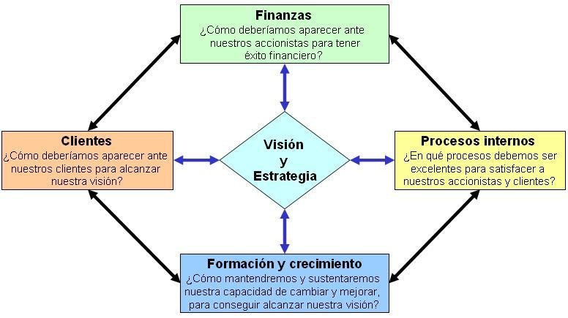

***Gráfico 4. Las Perspectivas del Cuadro de Mando Integral***

Desarrollado en 1993 por Robert Kaplan y David Norton, profesores de la Harvard Business School, y perfeccionado constantemente hasta el día de hoy, el cuadro de mando integral (o Balanced Scorecard) es una técnica para la evaluación y control de estrategias. Su creación deriva de la necesidad percibida entre muchas empresas de “equilibrar” sus mediciones financieras —muchas veces utilizadas como único medio para evaluar y controlar estrategias— con las mediciones no financieras, como la calidad del producto y el servicio al cliente. Para ser eficaz, el cuadro de mando integral debe contener una combinación de objetivos financieros y estratégicos cuidadosamente elegidos y ajustados al negocio de cada empresa. El propósito general del cuadro de mando integral es equilibrar los objetivos de los accionistas con los objetivos operacionales y los objetivos del cliente. Desde luego, todos estos objetivos se relacionan entre sí, y muchos de ellos entran en conflicto. Por ejemplo, los clientes desean bajos precios y buen servicio, lo cual se contrapone al deseo de los accionistas, que consiste en obtener un alto rendimiento sobre su inversión. El concepto del cuadro de mando integral es consecuente con las nociones de mejora continua en la administración (CIM) y de administración de la calidad total (TQM).

Es conveniente dejar claro desde este momento que las empresas deben establecer objetivos y evaluar estrategias a partir de otros criterios además de las medidas financieras. Las medidas y las razones financieras son de vital importancia en la planificación estratégica, pero igual relevancia tienen otros factores, como el servicio al cliente, la moral de los empleados, la calidad del producto, el abatimiento de la contaminación, la ética de los negocios, la responsabilidad social y la participación comunitaria. En conjunto con las medidas financieras, estos factores “más suaves” son parte integral tanto del proceso de establecimiento de objetivos como del proceso de evaluación de estrategias. El cuadro de mando integral es un simple listado de los objetivos clave que persigue la empresa, junto con su programa de cumplimiento y el nombre de la persona, departamento o división responsable de cada uno de ellos. (David, 2013)

Es un proceso que permite que las empresas evalúen las estrategias desde cuatro perspectivas: desempeño financiero, conocimiento del cliente, procesos internos del negocio, y aprendizaje y crecimiento.

El análisis del Cuadro de Mando Integral (CMI) requiere que las empresas busquen respuestas a las siguientes preguntas y que utilicen esa información, junto con las mediciones financieras, para evaluar de manera más adecuada y eficaz las estrategias que se están implementando:

1. ¿Hasta qué punto la empresa está mejorando y creando valor en aspectos como la innovación, el liderazgo tecnológico, la calidad de sus productos, las eficiencias del proceso operacional, entre otros?
2. ¿Hasta qué punto la empresa está conservando e incluso mejorando sus competencias centrales y sus ventajas competitivas?
3. ¿Qué tan satisfechos están los clientes de la empresa?

En el presente trabajo se evalúa las estrategias de la organización y examinamos tres de los seis temas clave:

1. Clientes
2. Gerentes/Empleados
3. Operaciones/ Procesos
4. Comunidad/Responsabilidad social
5. Ética de negocios/Medio ambiente
6. Finanzas.

Los requerimientos funcionales básicos especificados en el estándar de automatización de un Cuadro de Mando Integral (CMI) se dividen en cuatro secciones:

* 1. **Diseño del CMI:** la aplicación debe permitir desarrollar todas las etapas del diseño.
  2. **Capacitación estratégica y comunicación:** uno de los objetivos el Cuadro de Mando Integral (CMI) es facilitar la comprensión de las estrategias de la compañía, mediante la comunicación y la capacitación, por lo que una herramienta debe poder mantener la documentación de las definiciones de objetivos, medidas, metas e iniciativas alineadas con las estrategias.
  3. **Explotación del negocio**: las iniciativas o programas de acción son finalmente la aplicación concreta para poder cumplir con las metas planteadas, y por lo tanto con los objetivos estratégicos. Por lo tanto, una herramienta debe permitir relacionar explícitamente las iniciativas con los objetivos estratégicos.
  4. **Feedback y aprendizaje**: para ser realmente efectivas, una herramienta que el Cuadro de Mando Integral (CMI) debe facilitar el análisis de las medidas que se pretende controlar, mediante una interfaz que muestre tanto valores numéricos de valor real contra la meta planificada, así como indicadores gráficos. Sin olvidar la posibilidad de introducir comentarios en forma de texto.

**Ventajas de Automatizar un Cuadro de Mando Integral (CMI)**

1. Posibilita que el Cuadro de Mando Integral(CMI) genere unos beneficios y maximiza su uso como sistema de medida de los resultados, sistema de gestión estratégica y herramienta de comunicación.
2. Permite un despliegue rápido y seguro de datos en todas las direcciones y en toda la organización.
3. Si en la empresa cuenta con varios Cuadro de Mando Integral(CMI) en función de la unidad de negocio, división o departamento es muy útil la automatización.

**Problemas al implementar un Cuadro de Mando Integral (CMI)**

Es importante no olvidar que a la hora de implantar y automatizar un Cuadro de Mando Integral(CMI), la acción se puede ver dificultada por las siguientes cuestiones:

1. Inexistencia de un sistema de control integrado de gestión que soporte nuestro sistema de información.
2. Carecer de la herramienta de software adecuada para gestionar los indicadores y los cambios en los indicadores futuros.
3. Aspectos formales de mantenimiento del Cuadro de Mando Integral(CMI): se dedica tiempo en exceso, algunos empleados no aceptan este sistema de medición o insuficiente involucración de la gerencia.
4. Considerar el proceso demasiado largo por la falta de efectividad inmediata de las medidas o que una vez creado se considere estático o ajeno a los problemas reales de la empresa.
5. Utilización del Cuadro de Mando Integral(CMI) como instrumento de control por parte de la dirección o gerencia y no como un sistema de diálogo y comunicación.
6. Utilizar la herramienta para imponer acciones de la dirección en vez de para motivar al personal a través de los logros de objetivos estratégicos.

**Valoración de los costos de la automatización**

Las organizaciones deben realizar una valoración exhaustiva de los distintos costos que le va a suponer el proyecto de automatización del Cuadro de Mando Integral (CMI), entre los podemos destacar:

1. Costos de análisis.
2. Costos por número de tipología de usuarios.
3. Costos de formación, mantenimiento anual, soporte anual y puesta en marcha del software.
4. Costos de implementación.

**II.1.4 POWER BI**

Para poder trabajar eficientemente con el Cuadro de Mando Integral (CMI) es necesario utilizar un software que facilite la visualización de los resultados de cada indicador, permitiendo así una mejor toma de decisiones.

Con el uso del Microsoft Power BI como herramienta de inteligencia empresarial ya que ayuda a recopilar, administrar y analizar datos de una variedad de fuentes, a través de una interfaz sencilla e intuitiva. Power BI reúne todos los datos y los procesa, transformándolos en información comprensible mediante gráficos y tablas visualmente inteligibles y fáciles de procesar. Este proceso permite a los usuarios generar y compartir una instantánea clara y útil de la situación de su negocio, facilitando la consecuente toma de decisiones. Por lo tanto, la utilización de un software de automatización que contemple todas las etapas de un Cuadro de Mando Integral (CMI) es imprescindible para la implementación de la estrategia, puesto que actúa sobre los factores de riesgo atenuándolos por completos o minimizándolos:

* La falta de continuidad o la rotación de líderes deja de tener tanta importancia, puesto que el software se encarga de preservar todo el trabajo y lo mantiene actualizado.
* El programa se encarga de corregir errores de interpretación de conceptos, reagrupando ideas y conceptos, interrelacionando objetivos y ofreciendo una visualización de las ideas de forma ordenada y clara.
* Posibilita sistemas de comunicación muy eficientes.
* Se solucionan errores de escalabilidad.

## III.- HIPÓTESIS Y OPERACIONALIZACIÓN DE LAS VARIABLES.

**III.1. HIPÓTESIS GENERAl**

Implementación y puesta en marcha del BSC basado en el plan estratégico de la organización, que permita automatizar los procesos y contribuir a la mejor toma de decisiones en las diferentes áreas de la organización.

**III.2. HIPÓTESIS ESPECÍFICAS**

**H 1.** La utilización del BSC basado en un modelo integral soportado por el plan estratégico se convierte en un factor decisivo para la toma decisiones en el área comercial, contribuyendo s la mejora de estrategias y al logro de objetivos en la organización.

**H 2.** La utilización del BSC basado en un modelo integral soportado en el plan estratégico contribuye a la mejor toma de decisiones en el área de finanzas y encaminando las actividades hacia un mejor control de los procesos de la organización.

**H 3.** La utilización del BSC basado en un modelo integral soportado en el plan estratégico, contribuye a incrementar la eficiencia de las áreas administrativas y académicas logrando una mayor satisfacción de los alumnos, clientes, proveedores y colaboradores de la institución.

**III.3. VARIABLES**

**III.3.1. VARIABLE INDEPENDIENTE**

* Plan Estratégico.

**III.3.2. VARIABLES INTERVINIENTES**

* BSC, herramienta de inteligencia de negocios

**III.3.3. VARIABLE DEPENDIENTE**

* Procesos, finanzas, datos, clima organizacional, toma de decisiones.

### **III.3.4. OPERACIONALIDAD DE LAS VARIABLES**

|  |  |  |  |  |
| --- | --- | --- | --- | --- |
| **VARIABLES** | | **DIMENSIONES** | **INDICADORES** | **TÉCNICA** |
| INDEPENDIENTE | Plani Estratégico | Finanzas | Incrementar la utilidad | Estados de Situación Financiera (ESF) |
| Disminuir costos y gastos | Estado de Resultados (ER) |
| Crecer en ventas de las unidades Comerciales. | Estado de Ganancias y Pérdidas |
| Procesos Internos | Mitigar riesgo de reprocesos | Variación del Cronograma (SV). |
| Eficiencia en la ejecución del budget | Variación del Costo (CV). |
| Desempeño del àrea de ventas | Desempeño de la ffvv en línia del tiempo |
| Desempeño de avance del forecast | Seguimiento de ventas por canal. |
| Grado de automatización de los sistemas de información de soporte a la toma de decisiones | Sistema de Información en ejecución vs implementados. |
| Evolución de la inversión en capacitación del personal | Presupuesto de Capacitaciones / Presupuesto de Capacitación Periodo Anterior |
| Clientes | Evolución de la satisfacción de los alumnos | Alumnos Satisfechos / Personal Satisfecho Periodo Anterior |
| Disminuir reclamos de alumnos | Porcentaje de Reclamos (PR) |
| DEPENDIENTE | Procesos, finanzas, datos, clima organizacional, toma de decisiones. | Toma de Decisiones | Metas especificas y alcanzables  Campañas de marketing efectivas para lanzamiento de productos | Calculo de Revenue Cálculo de utilidades y renta |
| INTERVINIENTE | BSC, herramienta de inteligencia de negocios | Integración de la Información | Ratio de cobranzas y cartera vencida de clientes.  Ratio de conversión de leads generados | Paneles en el CRM  Dashboard en Power BI |

**III.4. TIPO**

De acuerdo, a los criterios detalladas en la problemática a resolver, el propósito y el objetivo, la presente tesis debe ser considerada como un trabajo de investigación aplicada.

El plan estratégico se tomará como marco de referencia para la implementación del BSC complementando la estrategia con la herramienta de inteligencia de negocios (POWER BI ) para llevar el control y progreso en las diferentes etapas de inicio, diseño, implementación y el cierre de cada una de ellas

**III.5. POBLACIÓN**

Empresas y organizaciones que desean implementar y realizar la automatización del cuadro de mando integral (CMI) que apoye su desarrollo tomando como marco de referencia su situacion actual.

**III.6. UNIVERSO SOCIAL**

* **Profesionales:** Ingenieros de Sistemas y/o carreras afines.
* **Investigadores:** en temas de administración estratégica de empresa.

**III.7. MUESTRA**

Data de alumnos matriculados, clientes potenciales y reportes financieros de la unidad de Formación Continua desde Enero del 2010 hasta Diciembre del 2020.

**IV. MÉTODO**

**IV.1. DISEÑO DE INVESTIGACIÓN**

En el desarrollo de la presente tesis se realizarán las siguientes actividades:

1. Implementar la metodología de Cuadro de Mando Integral

En esta fase se efectuará la automatización del Cuadro de Mando Integral (CMI), para ello se utiliza el Power BI y CRM Dynamics.

2. Efectuar la estimación del tiempo de ejecución en la etapa de Inicio.

En esta fase se efectuará conforme a las perspectivas del Cuadro de Mando Integral.

3. Efectuar la estimación del tiempo de ejecución en la etapa de Diseño.

En esta fase se efectuará conforme a las perspectivas del Cuadro de Mando Integral.

4. Efectuar la consolidación la información de los reportes a utilizar.

En esta fase se efectuará conforme a los lineamientos del Plan Estratégico.

5. Diseño y desarrollo de una herramienta de monitoreo y control de los proyectos en ejecución.

En la fase se efectuarán los indicadores que permitan realizas la toma de decisiones en forma oportuna.

6. Evaluación de información de lecciones aprendidas y de la retroalimentación.

En esta fase se efectuará la evaluación de los proyectos ejecutados.

**IV.2. ESTRATEGIA DE PRUEBA DE HIPÓTESIS**

Dentro de las estrategias a ejecutar, se desarrollará una metodología de procesos en 5 fases:

**1. Inicio**

* Dimensionar la viabilidad de la implementación.
* Establecer la estimación del tiempo de ejecución de la implementación.

**2. Diseño**

* Dimensionar el diseño.
* Establecer la estimación del diseño.

**3. Implementación**

* Dimensionar la implementación.
* Establecer la estimación de la implementación.

**4. Monitoreo y Control**

* Dimensionar el monitoreo y control.
* Establecer la estimación de monitoreo y control.

**5. Cierre**

* Información del desempeño y revisión de resultados

.

Para ello se pondrá en marcha un aplicativo para la automatización de un cuadro de mando de integral, que permitan establecer estrategias claras que mejoren los procesos y mejore la toma de decisiones en forma oportuna.

**IV.3. TÉCNICAS DE RECOLECCIÓN DE DATOS**

**IV.3.1. INSTRUMENTOS DE RECOLECCIÓN DE DATOS**

La información será obtenida mediante técnicas cuantitativas descritas en la línea de base, estados financieros e indicadores de gestión empleados en Cibertec Perú SAC

Los datos recolectados serán:.

* Estados financieros de la organización.
* Indicadores de cumplimiento Budget y Forecast.
* Base de datos de productos y fuerza de ventas
  + CRM Dynamics
  + Sócrates y Reporting Services
* Las técnicas complementarias para el análisis de datos son:
  + Tablero de Kanban

## 

## TABLERO KANBAN

## IV. Cronograma

## 

## IV. PRESUPUESTO

## 

|  |  |  |  |  |  |  |
| --- | --- | --- | --- | --- | --- | --- |
| **PROBLEMAS** | **OBJETIVOS** | **HIPÓTESIS** | **VARIABLE** | **DIMENSIONES** | **INDICADORES** | **MÉTODO** |
| **PROBLEMA GENERAL** | **OBJETIVO GENERAL** | **HIPÓTESIS GENERAL** | **VARIABLE INDEPENDIENTE** | **VARIABLE DEPENDIENTE** | **ÍNDICES** | **METODOLOGÍA** |
| ¿De qué manera la implementación de un Balance Scorecard (BSC) con sus diferentes perspectivas en función al plan estratégico, asegura la mejora en los procesos y en la toma de decisiones que encaminen las estrategias hacia el logro de los objetivos, aportando valor que permita mantener vigente y competitiva a la organización? | Determinar el grado de mejora en los procesos y negocios de la organización al implementar la herramienta Balanced Scorecard (BSC) utilizando como marco de referencia el plan estratégico para una adecuada toma de decisiones que permita establecer objetivos claros y definidos en las diferentes áreas involucradas. | Implementación y puesta en marcha del BSC basado en el plan estratégico de la organización, que permita automatizar los procesos y contribuir a la mejor toma de decisiones en las diferentes áreas de la organización. | Plan Estratégico | Finanzas  Procesos  Clientes  Datos  Clima Organizacional | **1. Finanzas.** - Incrementar la utilidad - Disminuir costos y gastos. - Crecer en ventas en las unidades de negocio  **2. Procesos** - Mitigar y reduir reprocesos. - Eficiencia en la ejecución del gasto - Disminuir tiempo promedio de respuesta a consultas de clientes - Disminuir desperdicio de horas hombre/servicio - Grado de automatización de los sistemas de información de soporte a la toma de decisiones. - Evolución de la inversión en capacitación del personal  **3. Clientes** - Disminuir reclamos de clientes. - Disminuir reclamos de clientes. | **Tipo de metodología:** Aplicada  **Método Diseño de investigación:** Experimental  **Técnicas de recolección de datos:** Observación, descarga reportes, entrevistas y encuestas  **Instrumentos de recolección de datos:** Registro de producción, Budget, reportes financieros, etc |
|  |
|  |
|  |
|  |
|  |
|  |
|  |
|  |
|  |
|  |
|  |
|  |
|  |
|  |
|  |
|  |

## MATRIZ DE CONSISTENCIA

## 

**REPORTE INDICADORES CRM**

# VII. REFERENCIAS BIBLIOGRÁFICAS

* (PMBOK, 2017) La guía de los fundamentos para la dirección de proyectos. 6ta. Edición. Chicado: Project Management Institute, Inc. 2017
* (Altair, 2013) Elaboración de un Plan Estratégico. Altair Consultores 2013.
* (David, 2013) Administración Estratégica. México: Pearson 2013.
* (D’Alessio, 2008) El proceso estratégico: Un enfoque de gerencia. México: Pearson 2008.
* (Kotler & Armstrong, 2004) Principios de Marketing. México: Prentice Hall 2004.
* (Fleitman, 2000) Negocios exitosos: cómo empezar, administrar y operar. México: McGraw-Hill Interamericana 2000.
* (R.Kaplan & D.Norton, 1996) El Cuadro de Mando Integral. Barcelona: Gestión 1996
* (Denison, 1991) Cultura Corporativa. Colombia: Editorial Legis 1991

## 

**IX. ANEXO**

**IX.1 reseña de organización**

Cibertec inicia sus actividades en el año 1983 con la finalidad de presentar un proyecto alternativo de formación superior en el campo de la Computación e Informática. Hoy Cibertec es el Primer Centro Autorizado de Enseñanza en el Perú. Tiene licencia para funcionar como Centro Autorizado de Exámenes Sylvan Prometric desde 1983; por el que puede ofrecer a sus estudiantes Exámenes de Certificación con validez internacional.

## 